2024年贵州省农业主推技术

**马铃薯增产增效栽培技术**

一、技术概述

**（一）技术基本情况**

针对贵州马铃薯种植区域广泛，生态类型多样，立体气候特点突出，马铃薯可基本实现周年生产，不同海拔区域、不同熟期马铃薯栽培技术差异较大，缺乏相对统一规范的技术模式，有针对性形成的关键技术及技术模式。通过栽培技术集成熟化，推广应用，形成适宜不同区域的增产增效栽培技术模式，解决区域间关键栽培技术精准配套问题。实现了贵州马铃薯生产良种良法配套，提高生产水平。

**（二）技术示范推广情况**

核心技术“马铃薯增产增效栽培技术”自2008年以来，以高产创建、绿色高质高效行动、绿色增产增效技术示范推广、绿色高产高效技术推广、粮食单产提升等项目为载体，在全省大面积开展集成、示范、推广，多项措施作为贵州主推技术，2020年编入贵州省优质粮油生产技术指南，获得良好效果，2021年作为贵州省农业主推技术发布。2016-2018年，在全省9个市（州）916个镇（乡）累计推广面积2646.70万亩，加权平均亩产1191.83公斤，小面积最高亩产达6931.24公斤。2019年至今在9个市（州）60余个马铃薯主产县持续推广应用，通过不断发展，冬种早熟马铃薯“大垄双行黑膜覆盖打孔播种技术”取得创新。

**（三）提质增效情况**

和常规技术相比，应用该技术可增产马铃薯12%以上，水分、肥料利用率提高10%以上，降低化肥、农药用量5%以上，亩新增纯收益200元以上，同时马铃薯秸秆全量还田，肥效转化快，土壤理化结构得到改善，耕地地力得到保护。通过马铃薯增产增效技术体系应用且生产过程中减肥、减药，提高马铃薯品质。其中，小型机械化大垄双行黑膜覆盖打孔播种技术增产15%以上，亩节约劳动力3个，节本增效500元以上。

**（四）技术获奖情况**

2016-2018年度全国农牧渔业丰收二等奖。

二、技术要点

**（一）选地与整地**

马铃薯是茄科作物，不宜连作，不要选前茬作物为烤烟、茄子、辣椒、西红柿等作物的地块，选非茄科轮作倒茬地。马铃薯耐贫瘠，但以耕层深厚、土壤肥沃、土质疏松、不易积水的沙壤土或壤土为最佳。一般来说，土壤耕整地要求深度达40厘米左右。旱地要做到耕翻前清洁地块，深翻细耙；稻田要在水稻收获后尽早耕翻降渍晾晒，播种前碎垡、开好边沟、中沟等排水沟。深耕可采用拖拉机翻犁、牛耕等，用旋耕机细碎土壤，一般旋耕2-3次。

1. **马铃薯品种选择**

中早熟品种：主栽品种有中薯5号、中薯3号、费乌瑞它等，试验示范表现优良的新品种有黔芋8号、滕育1号、希森6号、兴佳2号、荷兰15、华颂34等，主要在黔南、黔东南、遵义、铜仁、黔西南等地稻田冬种早熟区及毕节、六盘水等地海拔800米以下低热河谷地区种植。冬种条件下，中熟品种应在适宜播期范围内适当早播。中晚熟品种：主栽品种有威芋5号、威芋3号、威芋7号、青薯9号等，试验示范表现优良的新品种有黔芋8号、陇薯7号、丽薯6号等。主要在黔中、黔北、黔西北等海拔800米以上旱作区种植。

1. **种薯切块与拌种处理**

选种及切块：采用一级脱毒种薯，播种前1-2天对种薯进行挑选，剔除病薯、烂薯、老龄薯。30克-50克大的种薯不需切，直接用整薯；大于50克的薯块要切块，单个切块30克-50克左右（鸡蛋大小），带1-2个芽眼。准备一个长方体的盒子装满75%酒精或0.5%的高锰酸钾溶液，把切刀置于溶液中浸泡，切到病烂薯时更换切刀，两把切刀交换使用。拌种：药剂拌种可以预防干腐病、青枯病、环腐病、黑胫病、黑痣病、地下害虫等病虫害。常用拌种药剂有，58%甲霜灵锰锌可湿性粉剂（50克/100千克种薯）、70%甲基托布津可湿性粉剂（100克/100千克种薯）、噻霉酮（细刹）（15克/100千克种薯）、70%丙森锌可湿性粉剂（100克/100千克种薯）、22%氟唑菌苯胺悬浮种衣剂（8-12ml/100千克种薯）、23%吡虫啉.咯.苯甲悬浮种衣剂（25ml/100千克种薯）+60%氟酰胺.嘧菌酯水分散粒剂（15克/100千克种薯），77%硫酸铜钙可湿性粉剂（100克/100千克种薯），地下害虫发生区域可选择60%吡虫啉悬浮种衣剂（24-30克/100千克种薯）等。滑石粉1.5公斤作附着剂。

（四）技术模式

1.低海拔秋冬种早熟马铃薯高产栽培技术模式。早熟型优良品种+脱毒种薯+大垄双行净作+地膜覆盖+合理密度+配方施肥+绿色防控。采取大垄双行播种，行距1.1-1.2米，宽行距80厘米，窄行距30-40厘米，错窝摆种，窝距约25厘米，亩密度4500-5000窝。起垄做到高度适宜，垄面饱满、平整，地膜拉紧铺平紧贴垄面，膜边压实。地膜选用厚度0.010mm以上的膜，覆盖方式主要有白膜覆盖+出苗期破膜引苗，黑膜覆盖+膜上覆细土自主出苗，黑膜覆盖+打孔播种+出苗后封口。（1）常规人工播种：采用沟播、平播，摆种后施肥，然后起垄覆膜，垄高30厘米。（2）全机械化播种：播种、起垄、覆膜一体化机械播种，播种前结合耕地将农家肥、商品有机肥、复合肥等肥料均匀撒施在地里。（3）半机械化播种：基肥条施，小型起垄机起垄，黑膜覆盖、膜上移苗器打孔播种或机械开沟、人工常规播种。

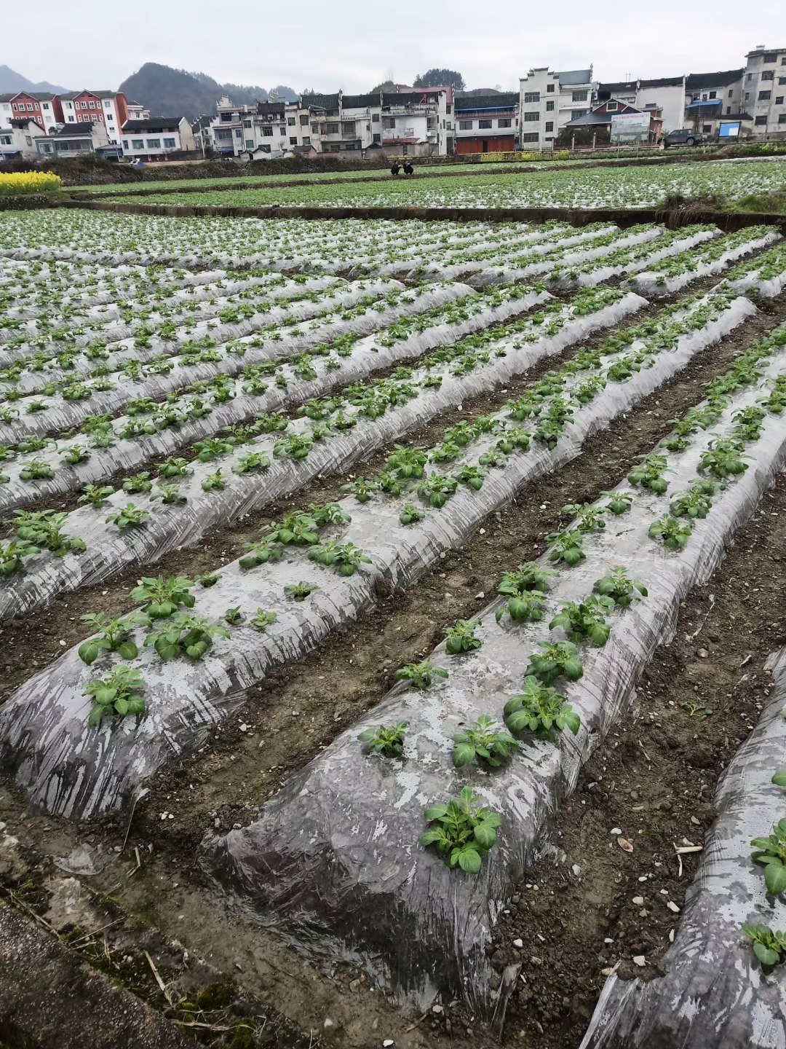

图1. 白膜覆盖+出苗期破膜引苗田间苗期长势

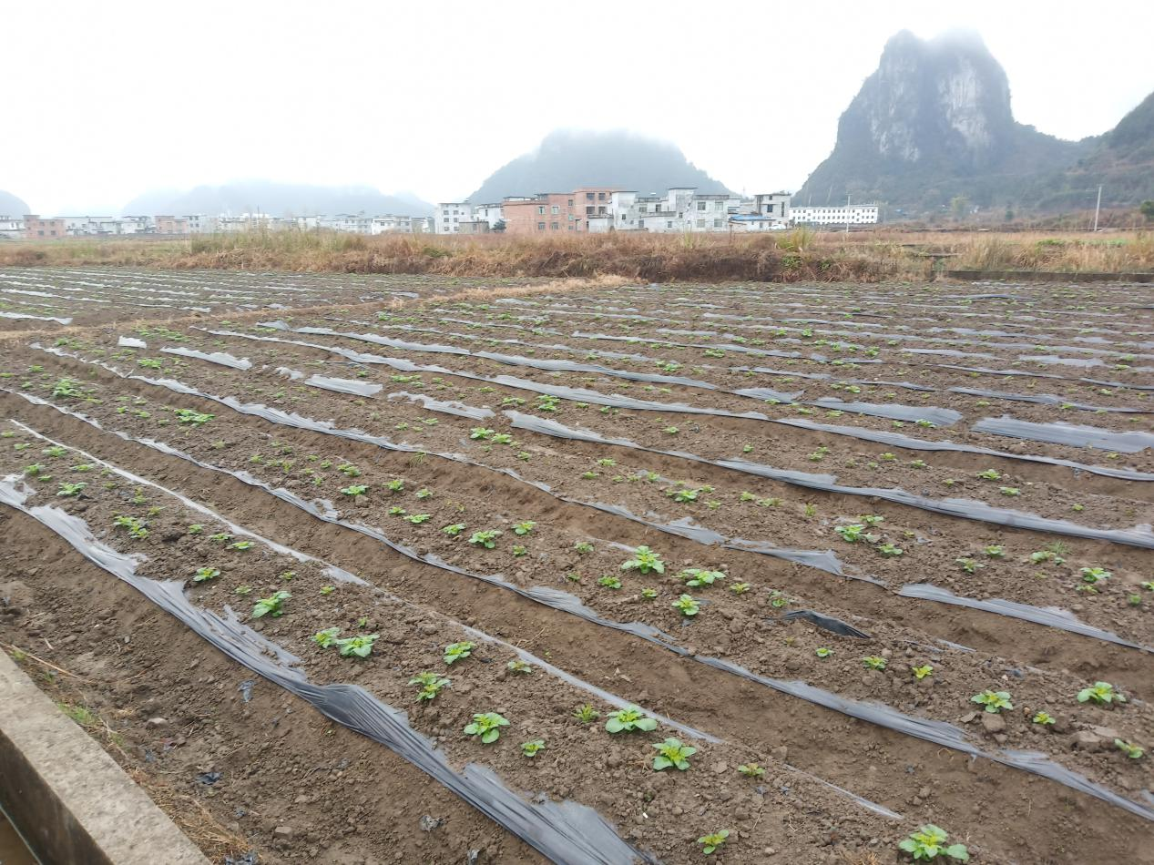

图2.黑膜覆盖+膜上覆细土自主出苗田间苗期长势

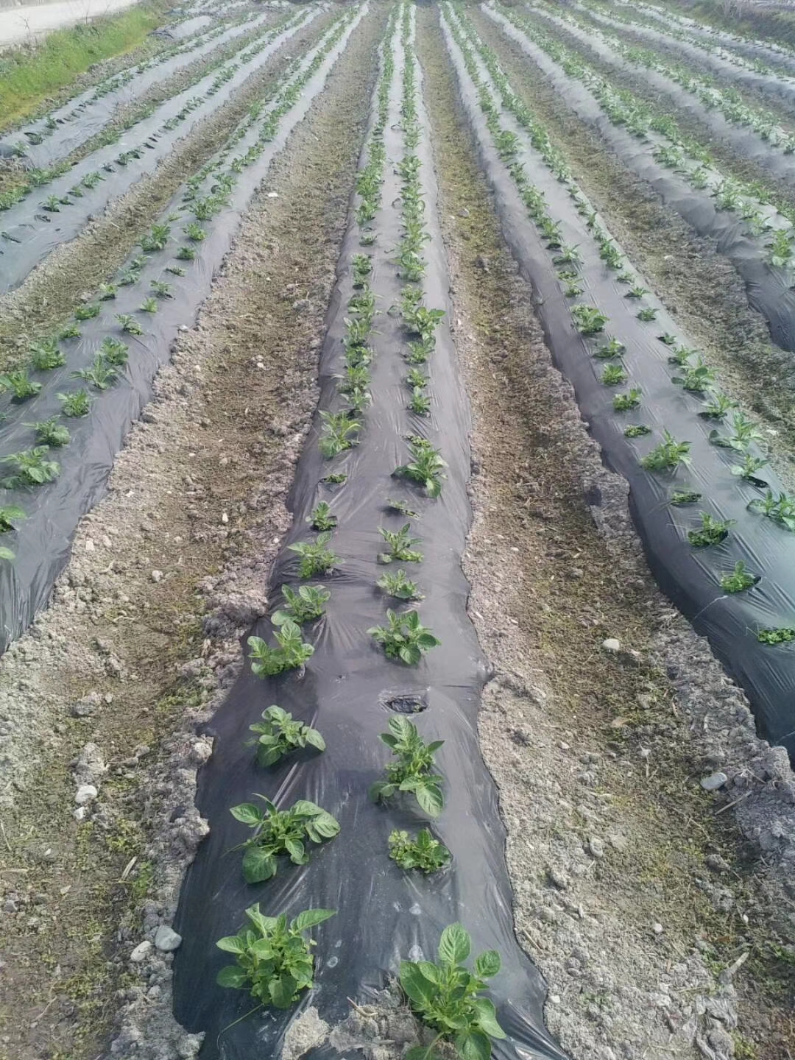

图3.黑膜覆盖+打孔播种田间苗期长势

2.高海拔冷凉春种晚熟马铃薯高产栽培技术模式。中晚熟型优良品种+脱毒种薯+大垄双行净作+合理密度+机械化+绿色防控。选择耕地相对平缓（坡度≤15°），面积较大地块，采用耕、播、管、收全程机械化技术。大垄双行播种，行距1.1-1.2米，宽行距80厘米，窄行距30-40厘米，错窝摆种，窝距30-35厘米，中熟品种亩密度3500-4000窝，晚熟品种密度3000-3500窝。推荐两次中耕培土，第一次在苗齐后进行，锄尽杂草，适量培土，将垄沟土覆于垄顶，覆土3厘米左右；第二次在植株20-25厘米，锄尽杂草，大量向苗根壅土，培土又宽又厚，达到5-6厘米。中耕要做到不伤苗、不铲苗、不伤垄，土壤疏松细碎，垄沟窄、垄顶宽，可结合追肥进行。

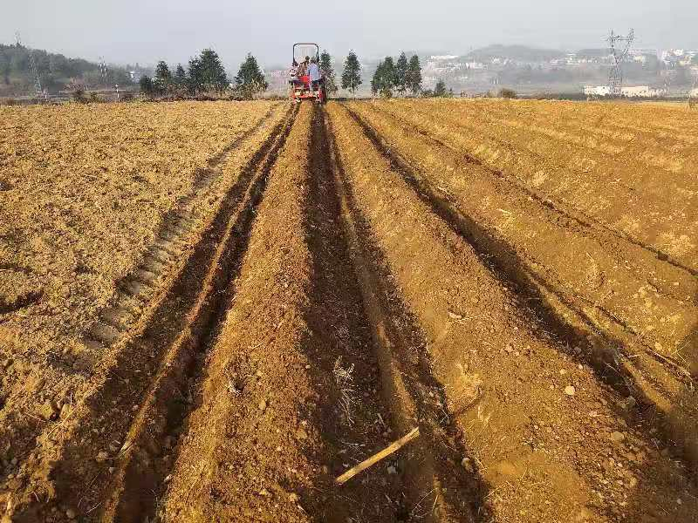

图4.机械化大垄双行净作播种

3.中晚熟马铃薯间套作高产栽培技术模式。中晚熟型优良品种+脱毒种薯+分带间套作+合理密度+绿色防控。采取1.8-2米开厢分带，推广马铃薯与玉米（大豆、高粱、蔬菜、荞麦、绿肥等）“二套二”技术，单垄两行马铃薯的窄行距为30-40厘米，窝距为25-30厘米，采用沟播，沟深15厘米，种植密度为2200-2900窝/亩。预留行种植两行其他作物。可以根据对马铃薯、玉米、大豆、蔬菜、荞麦等作物的需求情况调整作物比例，可以1：1、2：1、1：2等。

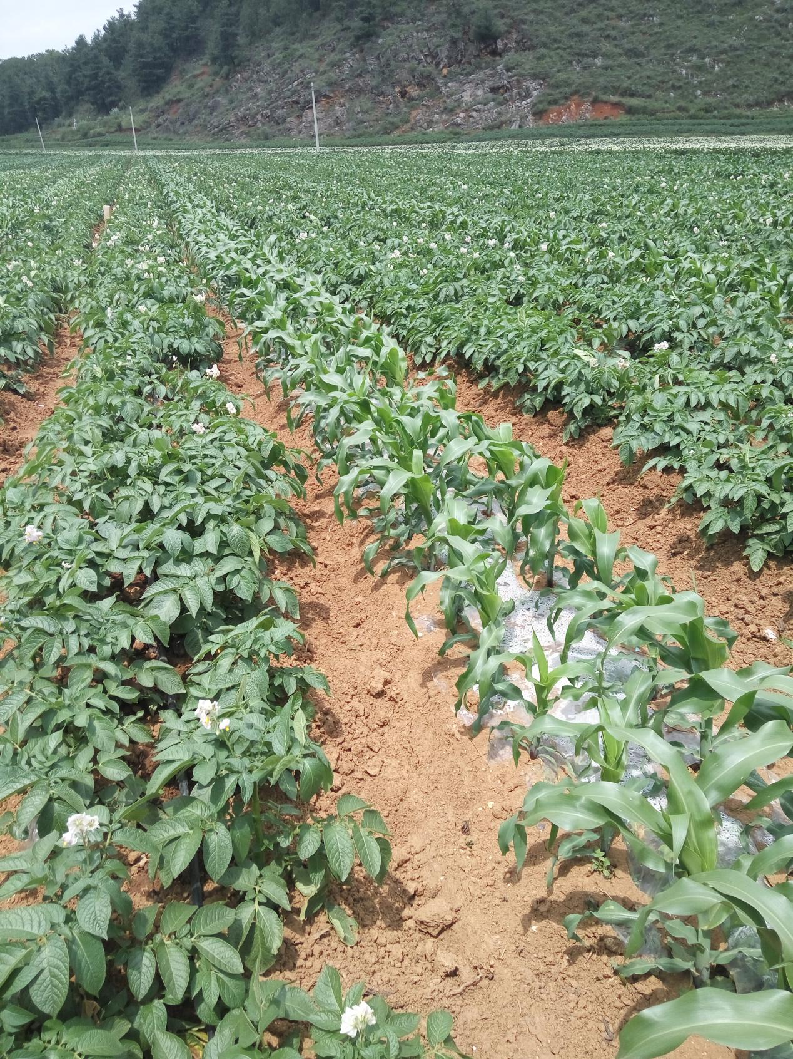

图5.两垄马铃薯//两行玉米2：1模式

1. **科学肥水管理**

马铃薯是喜钾作物，施肥的关键是施足底肥，配方追肥，适当追肥。一般用腐熟农家肥1000-2000千克/亩（或商品有机肥300千克/亩），氮磷钾比为15-15-15的复合肥50-100千克/亩，硫酸钾10-20千克/亩作基肥一次性施入（或选用高钾薯类专用复合肥100-150千克）。注意种肥分离，避免烧种。出苗后根据植株长势追肥，第一次追肥在齐苗后，每亩用15千克尿素作追肥，第二、三次在薯块膨大期用0.5%的磷酸二氢钾、或300倍液根茎宝进行叶面喷施。

1. **晚疫病防控**

从苗期至成熟收获期，重点预防晚疫病的发生和蔓延。晚疫病是危害马铃薯的主要病害，防治不当，会造成严重减产，素有“马铃薯癌症”之称。出苗后，要经常性田间观察或借助马铃薯晚疫病监测系统进行预测预报，密切关注晚疫病、早疫病等重大病害发生情况，当田间出现中心病株了，就得立即拔出中心病株并带出种植区销毁，中心病株周边重点消杀，整片种植地块统一药剂防控。在晚疫病发生蔓延之前，生产上建议苗齐后20天，可以先喷施80％代森锰锌可湿性粉剂、70%丙森锌可湿性粉剂等保护剂一次，预防晚疫病大爆发；出现中心病株后更换使用氟吡菌胺·霜霉威盐酸盐687.5g/L悬浮剂（银发利）、烯酰吗啉等治疗剂，间隔7-10天施药一次，建议防治3-5次。防治应以专业化统防统治为主，避开雨天、晴天中午阳光暴晒的时间施药，选择阴天或晴朗的早晨或午后喷雾防治，选用高效的植保器械，防治药剂要更换交替，并按照说明书进行。

1. **抗逆保生产**

贵州各地无霜期长短不一，容易发生倒春寒天气，冰雹灾害天气也不可避免，这些不利天气都会造成马铃薯减产。如遇冻害或冰雹灾害，要及时扶苗整枝，土壤干旱要补水造墒，发生洪涝要抢排积水，及时叶面喷施0.3%-0.5%磷酸二氢钾、根茎宝300倍液等叶面肥、水溶肥补充养分增强植株抗性促进生长，延长生长期，适当晚收。若受灾严重，无法挽回，只能改种其他作物，减少土地和劳动力浪费。

四、适宜区域

低海拔秋冬种早熟马铃薯高产栽培技术模式适宜在黔南、黔东南、遵义、铜仁、黔西南等地稻田冬种早熟区及毕节、六盘水等地海拔800米以下低热河谷地区应用。高海拔冷凉春种晚熟马铃薯高产栽培技术模式适宜在黔西北种植区较大地块区域应用。中晚熟马铃薯间套作高产栽培技术模式适宜在黔中、黔北、黔西北等海拔800米以上旱作区应用。

五、注意事项

根据生产区域气候、土壤、耕作制度等因地制宜选择技术模式。

六、技术依托单位

贵州省农作物技术推广总站

联系地址：贵州省贵阳市云岩区延安中路60号

邮政编码：550001

联系人：付梅

电子邮箱：1185328578@qq.com